TP 101 | Remplacement et contrôle de fusible
Nom : |  | Nom du binôme : |  | Date :
Observation :
 |  |  |  | Système :
 |  |  |  | Temps : 3h

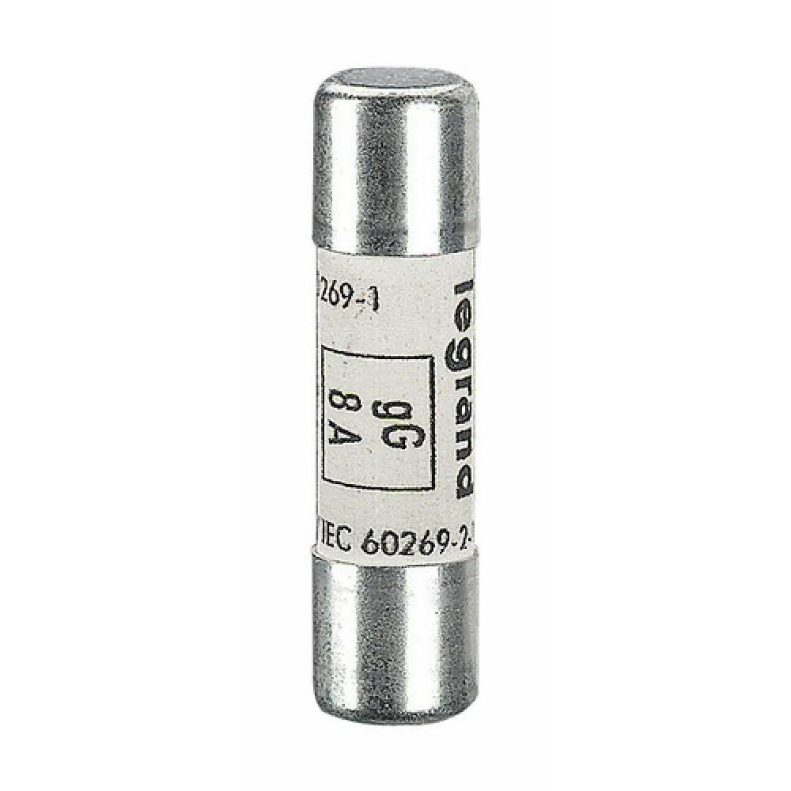

Voici les critères d’évaluation du TP :
 | EVALUATION
 | A | NE
C1: Analyser les conditions de l’opération et son contexte
• Le symbole du fusible est correctement dessiné.
• Les caractéristiques des fusibles sont maitrisées.
• La lecture du schéma permet une bonne exploitation des données.
• Le choix des fusibles est expliqué
C2 : Organiser l’opération dans son contexte
La signification du titre d’habilitation est décodée.
Le schéma de la zone d’intervention est correct
La consignation de l’installation est effectuée conformément
C5 : Contrôler les grandeurs caractéristiques de l'installation
La référence du fusible est correctement notée
Le calibre de l’appareil est correctement réglé
Le schéma de mesurage est correct
Les résultats de la mesure sont correctement consignés
C12 : Communiquer entre professionnels sur l'opération
Le rapport d’intervention permet de transmettre la procédure de mesure
Observation :

OBJECTIFS PEDAGOGIQUE

Repère du référentiel :
Activité 1 - Préparation des opérations de réalisation, de mise en service, de maintenance
Activité 3 - Mise en service
Activité 5 - Communication
Tache :
T 1-1 : prendre connaissance du dossier relatif aux opérations à réaliser, le constituer pour une opération simple
T 3-1 : réaliser les vérifications, les réglages, les paramétrages, les essais nécessaires à la mise en service de l’installation
T 5-2 : échanger sur le déroulement des opérations, expliquer le fonctionnement de l’installation à l’interne et à l’externe

Ce que je dois être capable de faire après ces activités :

- Identifier les caractéristiques d’un fusible
- Régler un appareil de mesure pour vérifier un fusible
- Effectuer la consignation d’un système
- Expliquer le fonctionnement et la composition d’un fusible
- Vérifier l’état d’un fusible
- Remplacer le fusible par un identique

MISE EN SITUATION :

Vous êtes exécutant électricien de l’entreprise Eclair Elec.
L’activité principale de l’entreprise est la mise à disposition de coffrets électrique sous forme de location.
Votre supérieur vous confie une armoire électrique de retour de location et vous demande de la vérifier.
Vous devez donc entre autres vérifier le bon fonctionnement des fusibles de l’installation.
Comme vous n’avez que des connaissances superficielles des fusibles, vous irez cherchez des informations dans les documentation techniques mise à votre disposition.

Règlement de l’activité :

Cette activité est réalisée dans cadre des l’acquisition et du développement de compétences du bac pro MELEC.
Son évaluation sera prise en compte dans la validation des compétences du BAC PRO MELEC.
Il est donc attendu de votre part d’avoir l’attitude d’un professionnel.
Il vous est donc interdit tout :
- Echange d’information
- Echange de matériel
- Déplacement non autorisé préalablement par l’enseignant.

Tous manquement à ces consignes entrainera la non-validation du TP et l’exclusion du plateau technique.

Signature du candidat suivi de la mention
« Lu et approuvé »

TRAVAIL PREPARATOIRE
Documentation technique des fusible (Legrand)
https://assets.legrand.com/pim/NP-FT-GT/F00188FR-08.pdf
Après une lecture attentive de la documentation ci-dessous,
- https://fr.electrical-installation.org/frwiki/Les_fusibles

- Dessinez le symbole d’un fusible :

- Quelles sont les principales différences entre les fusible domestique et le fusible industriel ?

- ……………………………………………………………………………………………………………………
- ……………………………………………………………………………………………………………………
- ……………………………………………………………………………………………………………………
- Donnez la signification des caractéristiques de ses 3 fusibles :

gG ……………………………………………………………………………………………………………………
gM ……………………………………………………………………………………………………………………
aM ……………………………………………………………………………………………………………………

- Quelle est la particularité des fusibles de neutre (documentation LEGRAND)

- ……………………………………………………………………………………………………………………

- Donnez la référence de ce dispositif pour l’associé avec un fusible de phase de 10 x 38

- Donnez le temps de fusion d’un fusible 32A traversé par un courant de 52.1A ?

Selon vous ce temps de coupure de courant de surcharge est-il compatible avec une protection efficace ?
Justifiez votre réponse :
………………………………………………………………………………………………………………………………………………………………………………………………………………………………………………………………………………………………………………………………………………………………………………………………………………………………………………………………………………………………………………………………
- Donnez le type de protection qui est assurée par un fusible ?

……………………………………………………………………………………………………………………………………………………………………………………………………………………………………………………………………………………………………………………………………………………

- Donnez l’ordre de grandeur de fonctionnement (fusion) d’un fusible aM ?

…………………………………………………………………………………………………………………………………………………………………………

- Interprétez le schéma suivant :
Repère du fusible | Type et calibre | Equipement à protéger | 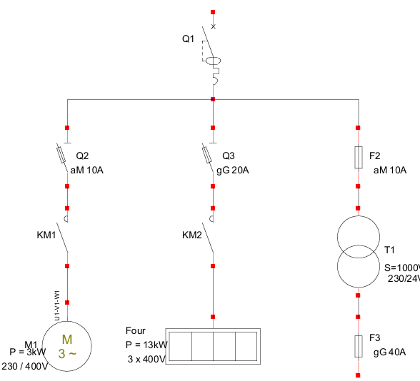

- Expliquez le choix des fusibles suivant :
- Protection de l’amont du transformateur par fusible 10A aM
……………………………………………………………………………………………………………………………………………………………………………………………………………………………………………………………………………………………………………………………………
- Protection de l’aval du transformateur par fusible 40A gG
…………………………………………………………………………………………………………………………………………………………………………………………………………………………………………………………………………………………………………………………
Compétences | Niveau de réussite
Compétences | N1 | N2 | N3 | N4
C1: Analyser les conditions de l’opération et son contexte

REALISATION
Durant la phase de réalisation de cette activité, vous serez évalué sur la tâche n°1 de l’habilitation électrique B1V.
- Donnez la signification du titre d’habilitation :
B : …………………………………………………………………
1 : …………………………………………………………………
V : …………………………………………………………………
- Dessinez ci-dessous l’appareil désigné par l’enseignant ainsi que l’appareil qui se trouve en Aval et en Amont.
Vous représenterez aussi :
- Le numéro des bornes
- Les repères des appareils
- Les numéros des fils

- Réalisez la consignation du système sur lequel vous devez intervenir.


Appeler le professeur afin d’effectuer la procédure de mise sous ou hors tension.
Pour toute opération au voisinage de tension,
- Vérifier et mettre les EPI afin de pouvoir ouvrir l’armoire en sécurité.

Compétences | Niveau de réussite
Compétences | N1 | N2 | N3 | N4
C2 : Organiser l'opération dans son contexte

- Relevez la référence du fusible en remplissant le bon de commande ci-dessous.
Nom du composant | Référence | Marque | Type | Calibre

- Entourez la position à sélectionner pour mesurer l’état des fusibles :
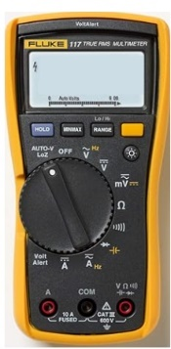
- Proposer un montage pour faire la mesure de continuité d’un fusible.

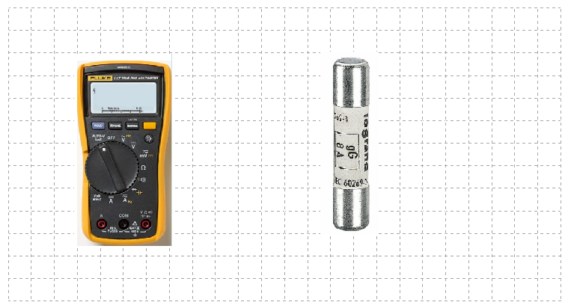

- Indiquez le résultat sur l’écran de l’appareil dans chacun des cas suivants :

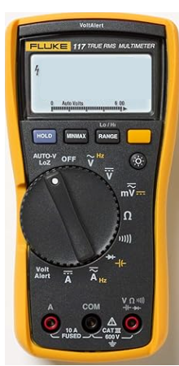
Fusible en  bon état | Fusible  défectueux

Compétences | Niveau de réussite
Compétences | N1 | N2 | N3 | N4
C5 : Contrôler les grandeurs caractéristiques de l'installation

- Quel type de protection assure le fusible ?

Courts-circuits Surcharges
Courants de fuite Défaut d’isolement
- Remplacez le fusible

- Déconsignez et procédez aux tests


Faites validez votre travail par l’enseignant

CONCLUSION
- Résumez en quelques mots la procédure à suivre pour tester un fusible.

……………………………………………………………………………………………………………………………………………………………………………………………………………………………………………………………………………………………………………………………………………………………………………………………………………………………………………………………………………………………………………………………………………………………………………………………………………………………………………………………………………………………………………………………………………………………………………………………………………………………………………………………………………………………………………………………………………………………………………………………………………………………………………………………………………………………………………………………………………………………………………………………………………………………………………………………………………………………………………………………………………………………………………………………………………………

- Quelle protection assure le fusible

……………………………………………………………………………………………………………

- Quel appareil faut-il ajouter pour avoir une protection complète.

……………………………………………………………………………………………………………
- Résumez le principe de « fonctionnement » d’un fusible.

………………………………………………………………………………………………………………………………………………………………………………………………………………………………………………………………………………………………………………………………………………………………………………………………………………………………………………………………………………………………………………………………
Compétences | Niveau de réussite
Compétences | N1 | N2 | N3 | N4
C12 : Communiquer entre professionnels sur l'opération

